Pan Prezes
Opolskiego Stowarzyszenia Automobilistów

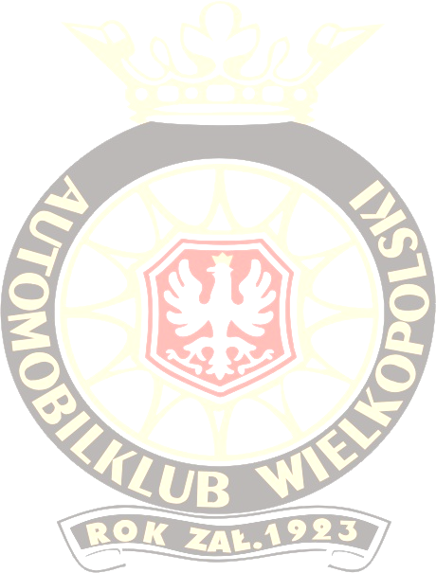
W imieniu Zarządu Automobilklubu Wielkopolski
oraz swoim własnym
pragnę złożyć na ręce Pana Prezesa
dla wszystkich członków i pracowników
serdeczne gratulacje

Z okazji Jubileuszu
18 – lecia istnienia
Opolskiego Stowarzyszenia Automobilistów

z życzeniami dalszych sukcesów w kultywowaniu
działań na rzecz rozwoju sportów motorowych
oraz w propagowaniu problematyki bezpieczeństwa
w ruchu drogowym i turystyki motorowej

Prezes

Automobilklubu Wielkopolski
mgr Robert Werle

Poznań, 26 listopad 2007r.

